**ACTIVIDAD: MARTES 27 DE OCTUBRE**

**TRABAJAMOS CON FRACCIONES**

1. A PARTIR DE LO TRABAJADO RESOLVÉ LOS CÁLCULOS:

(3/7 + 2/7) – 1/7=

(23/4 – 18 /4) + 2/4=

(11/3 +3/3) – 4/3=

LEÉ CON ATENCIÓN Y RESPONDÉ:

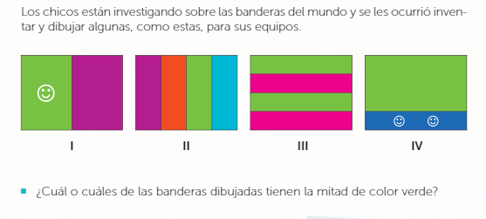

----------------------------------------------------------------------------------------------------------------------------------------------------------

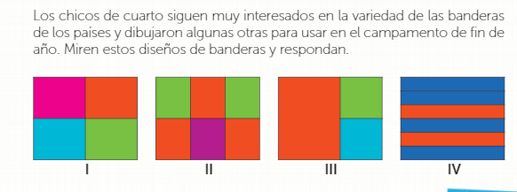

¿CUÁLES TIENEN MÁS DE LA MITAD COLOR NARANJA?

--------------------------------------------------------------------------------------------------------------------------------------------------------------------------

JUGAMOS APRENDIENDO Y NOS DIVERTIMOS:

<https://wordwall.net/es/resource/3647158/fracciones>